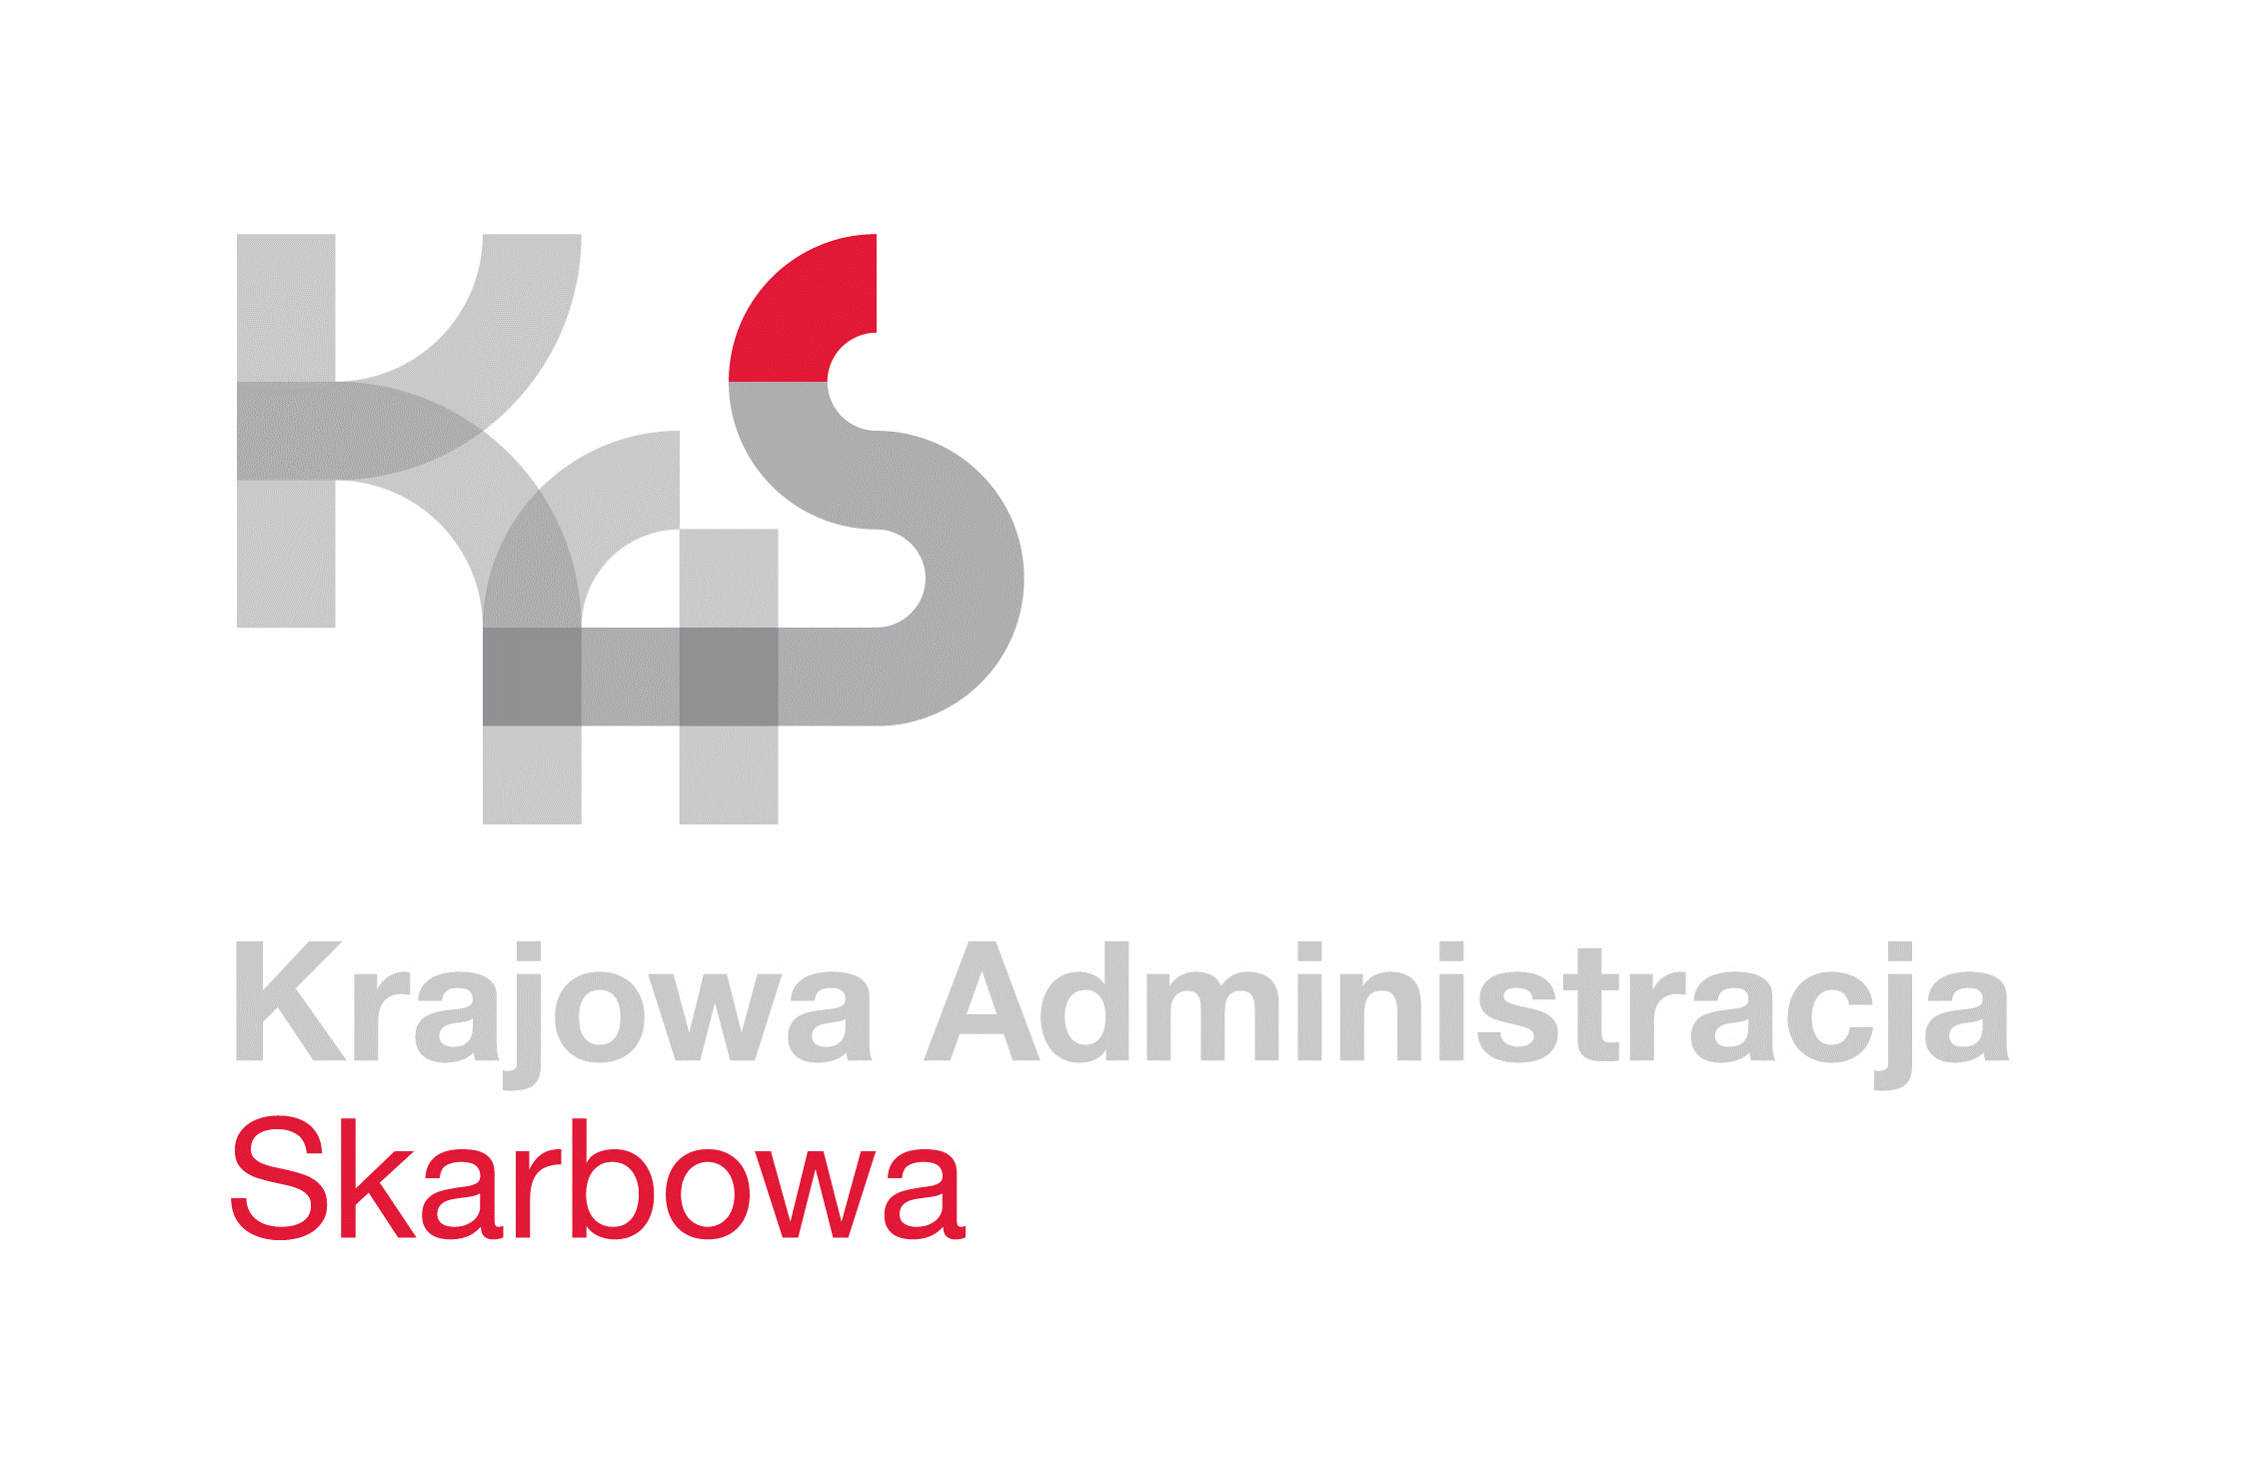
IZBA ADMINISTRACJI SKARBOWEJ
W ŁODZI

Łódź, 14 lutego 2023 roku
UNP: 1001-23-018943
Sprawa: Postępowanie – usługa konserwacji i naprawy
systemu sygnalizacji alarmu pożarowego oraz
sprzętu przeciwpożarowego
Znak sprawy: 1001-IWO.261.2.2023.6
Kontakt: Anna Walczak-Rokita - starszy referent
tel. 0 42 25 47 173
e-mail: anna.walczak-rokita@mf.gov.pl

Informacja o wyborze oferty

Izba Administracji Skarbowej w Łodzi informuje, iż w postępowaniu o udzielenie zamówienia publicznego nr 1001-IWO.261.2.2023.3, którego przedmiotem jest usługa:
  - przeglądów i konserwacji:
- instalacji systemu sygnalizacji alarmu pożaru, w tym badanie czujek dymu, przegląd klap oddymiania/okien oddymiających oraz oświetlenia ewakuacyjnego,
- sprzętu przeciwpożarowego,
  - naprawy uszkodzeń, usuwania niesprawności i skutków awarii stwierdzonych podczas wykonywania przeglądów i konserwacji oraz wynikłych w czasie obowiązywania umowy - w zakresie:
- instalacji systemu sygnalizacji alarmu pożaru, w tym badanie czujek dymu, przegląd klap oddymiania/okien oddymiających oraz oświetlenia ewakuacyjnego,
- sprzętu przeciwpożarowego,
prowadzonego z wyłączeniem przepisów ustawy z dnia 11 września 2019 r. Prawo zamówień publicznych (t.j. Dz. U. z 2021 r., poz. 1129 ze zm.), ponieważ wartość przedmiotowego zamówienia nie przekracza kwoty 130 000,00 złotych, ofertę złożyli nw. Wykonawcy:
Lp. | Nazwa Wykonawcy | Cena brutto wskazana  w formularzu ofertowym | Ocena punktowa
1 | VENTISS Systemy Alarmowe  Salata 12A, 26-212 Smyków | 104.967,56 zł | 94,44
2 | Korporacja Gospodarcza F-I Spółka z o. o. z siedzibą w Szczecinku  Ul. Artyleryjska 14, 78-400 Szczecinek | 130.077,75 zł | 76,21
3 | AT Usługi Przeciwpożarowe Robert Pokrywiński  Ul. Rubina 28, 66-131 Nowy Świat | 377.173,00 zł | unieważnienie
4 | Sky-Poż Robert Grabowicz,  Kalenice 77, 99-420 Łyszkowice | 143.322,94 zł | unieważnienie
5 | 6K Kinga Pełka,  Ul. Wyspiańskiego 17A, 05-091 Ząbki | 99.133,96 zł | 100

Kryterium wyboru oferty jest cena 100%.
W postępowaniu wybrano ofertę złożoną przez Firmę: 6K Kinga Pełka, ul. Wyspiańskiego 17A, 05-091 Ząbki.
Wykonawca spełnił wszystkie warunki przedmiotowego zamówienia.

Cena oferty złożonej przez Wykonawcę AT Usługi Przeciwpożarowe Robert Pokrywiński, ul. Rubina 28, 66-131 Nowy Świat przekracza możliwości finansowe Zamawiającego, który zamierzał przeznaczyć na sfinansowanie zamówienia kwotę 111.000,00 zł brutto. Zamawiający nie ma możliwości zwiększenia tej kwoty do ceny złożonej oferty.

Oferta złożona przez Wykonawcę Sky-Poż Robert Grabowicz, Kalenice 77, 99-420 Łyszkowice
jest niezgodna z warunkami zamówienia. Zaoferowana cena nie obejmuje wszelkich elementów cenotwórczych realizacji zamówienia.

Na oryginale podpisał
Z upoważnienia
Dyrektora Izby Administracji Skarbowej w Łodzi
Zastępca Dyrektora
Marek Kołaciński

